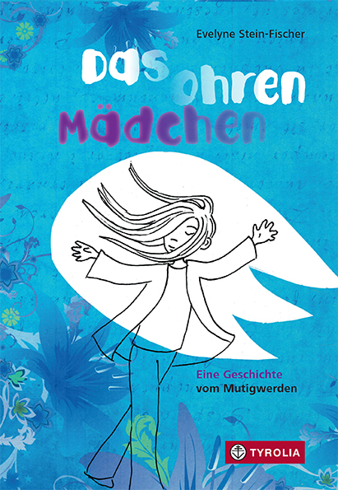
Evelyne Stein-Fischer
Das Ohrenmädchen
Eine Geschichte vom Mutigwerden

168 Seiten, mit 22 sw Abbildungen
21 x 15 cm; gebunden
Tyrolia-Verlag, Innsbruck–Wien 2016
ISBN 978-3-7022-3563-5
€ 795 | ab 10 Jahren

„Jeder Grashalm hat einen Engel, der sich über ihn beugt und sagt wachse, wachse …“ (Spruch aus dem Talmud)

Mia ist eigentlich ein ziemlich taffes Mädchen. Sehr sensibel und fantasiebegabt. „Viel zu verträumt“, behauptet hingegen ihre ungeliebte Tante. Jedenfalls besitzt sie ein besonders feines Gehör, mit dem sie nicht nur sehr gut hören, sondern Töne sogar als Farben wahrnehmen kann. In ihrer blühenden Fantasie hört sie aber auch mancherlei Stimmen von Luftgeistern und Elfenwesen.
Doch damit nicht genug: Seit ihre Mutter gestorben ist, muss sie außerdem lernen, mit ihrer Traurigkeit umzugehen und sich in der Realität besser zurechtzufinden – in der Schule, mit ihrem Vater und dem kleinen Bruder. Sie schärft ihre Wahrnehmung, beginnt ihre Ängste zu hinterfragen und abzubauen. Sie lernt sich zu wehren und sich durchzusetzen und bemerkt dass sie ihre besondere Fähigkeit auch zum Nutzen anderer einsetzen kann. Und während sie Zuversicht für sich selbst und zusätzlich auch noch einen guten Freund gewinnt, spürt sie immer deutlicher, dass jeder Mensch in ganz besonderer Weise beschützt ist. Zu guter Letzt, nach diesem (zeitweise nicht leichten) Weg des Reifens und Wachsens, kann sie sogar über die große Frage sprechen, die sie seit dem Tod ihrer Mutter beschäftigt …

Eine sensible Geschichte vom Mutigwerden

Die Autorin und Illustratorin
Evelyne Stein-Fischer wurde in Paris geboren, studierte Publizistik und Grafik. Nach Studienreisen durch England, Frankreich und die Schweiz arbeitet sie heute als Journalistin, freie Schriftstellerin und Illustratorin in Wien.
Auszeichnungen: u. a. Österr. Kinder- und Jugendbuchpreis, Mira-Lobe-Stipendium, Outstanding Artist Award im Bereich Kinder- und Jugendliteratur

